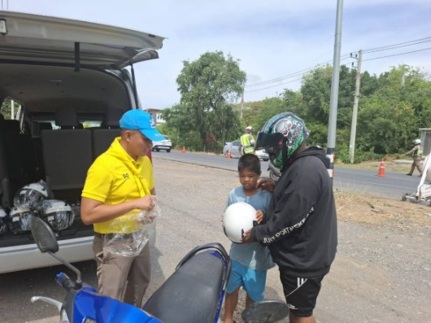
ร่วมรณรงค์การขับขี่ปลอดภัย สวมหมวกนิรภัย
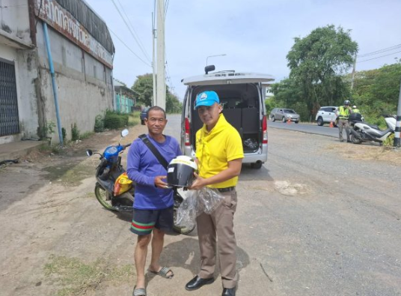
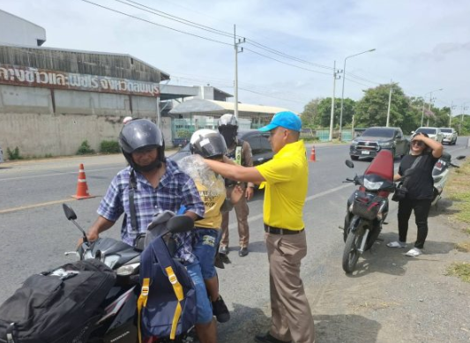
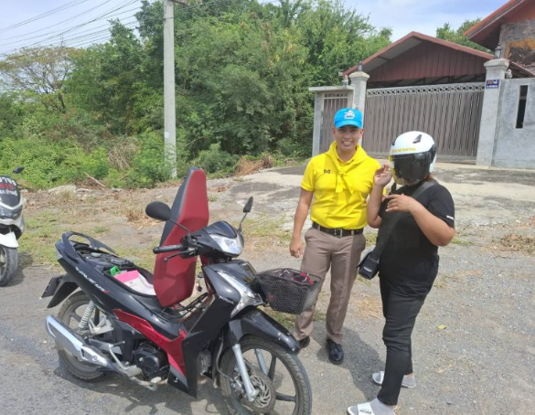

วันที่ 31 มีนาคม 2568 เวลา 09.30 น. พ.ต.อ.ศุภกร อ้นสุวรรณ์ ผกก.สภ.บ้านหมี่ มอบหมายให้ข้าราชการตำรวจจิตอาสาจราจร สภ.บ้านหมี่ ร่วมรณรงค์การขับขี่ปลอดภัย สวมหมวกนิรภัยเพื่อลดอุบัติเหตุจราจรทางบก ด้วยการแจกหมวกนิรภัย อันเป็นการสร้างความปลอดภัย ในการใช้รถใช้ถนน รวมทั้งรณรงค์ให้ประชาชนตระหนักถึงความสำคัญของการสวมหมวกนิรภัย เพื่อลดการสูญเสียชีวิตและบาดเจ็บจากอุบัติเหตุทางถนน ณ จุดกวดขันวินัยการจราจร บริเวณ ท่าข้าวชวนรำลึก ต.สนามแจง อ.บ้านหมี่ จ.ลพบุรี

